金牌面试官：高效招聘与面试技巧

**讲师：**沈老师

**费用：**¥4,800元/人

**课程背景**

招聘的困惑：

根据对多家承担企业招聘任务的面试官调研发现，在目标选才中以下困惑较为突出，具体如下：

1. 怎么来设计候选人动力、文化适配性等问题
2. 在面试中怎么察言观色并有效承接、或“鉴伪”
3. 怎么判断候选人说的各种经历、事件属实
4. 怎么根据岗位素质模型来设计面试问题
5. 一般用结构化行为面试法来评价能力，怎么使用
6. 用人部门提出招聘需求后，怎么沟通确定岗位画像
7. 总是招聘不到人，是谁的责任
8. 对于用人部门过“高”的招聘期望如何进行有效管理
9. HR和业务经理在招聘中如何分工，各自侧重什么
10. 怎么从岗位职责、任职资格等梳理出某个岗位的胜任能力
11. 如何影响业务经理或提升面试专业性
12. 招聘进来的人试用不合格，谁该负责
13. 如何审阅简历
14. 哪些测评工具对面试有帮助
15. 完整的面试流程包括哪些
16. 在面试中怎么传递雇主品牌

可见，若不及时有效地解决上述困惑，逐一突破，那企业人才甄选工作或许一直达不到管理预期。本课程针对企业面临的上述困惑，进行针对性的开发，通过工作坊方式，掌握面试官技巧并学以致用。

**课程目的**

作为公司的管理者，工作众多，招聘是其中的一项重要工作。企业竞争说到底就是人才的竞争，尤其是核心的领导团队的竞争，为企业选拔到优秀人才，是企业基业长青的重要保障。而人的能力和对企业的贡献度，差异是巨大的，越往高的职位，贡献差距越大。如何选对的人上车，尤为重要。一旦选错人，代价是惨重的。尤其是候选人级别越高，为公司带来的收益越大、潜在风险也越高！

因此，必须要高度重视招聘工作！必须掌握一套行之有效的方法，来为企业甄选优秀人才！

针对当前目标选才中，企业面试官面临的林林总总招聘困惑，在大量调研基础上，集众多优秀面试官智慧、梳理多年企业招聘实战成功经验、借鉴国内外权威机构对目标选才的研究成果，定制性开发了《高效招聘与面试》。

工作坊基于人才选拔的六维标准基本上，带领学员就模拟个岗位进行岗位画像建模，并完成面试问题设计、仿真面试演练，掌握面试官技巧，为企业甄选匹配的、优质的候选人。

**课程对象**

企业内承担面试任务的所有人员，包括管理人员和人力资源相关岗位

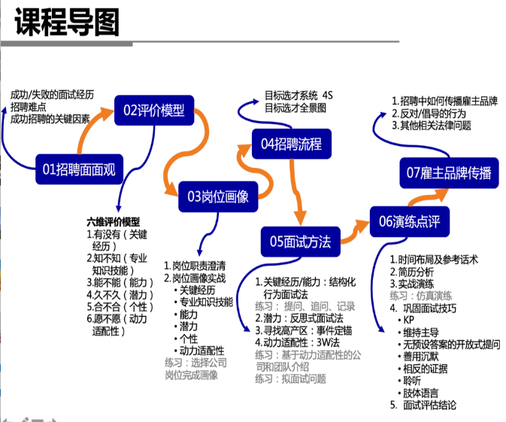**课程导图及目标选才全景图：**

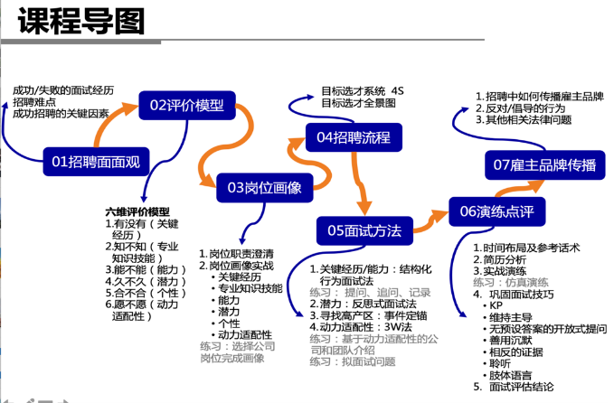

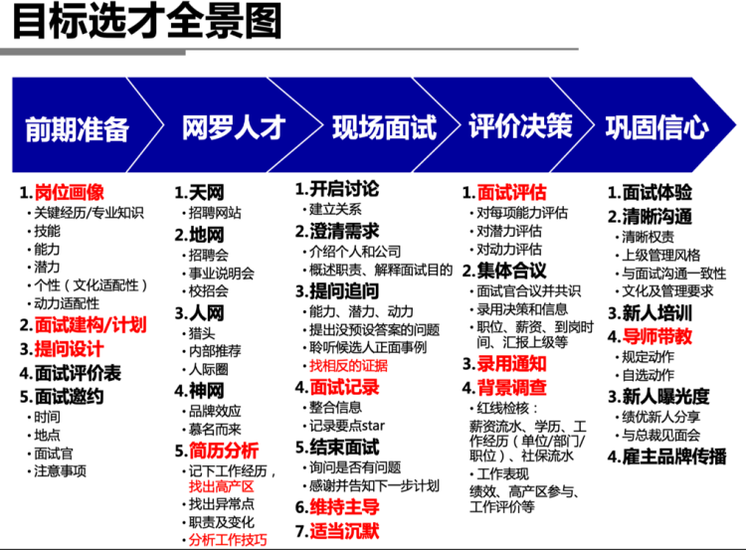

**授课方式：**互动、研讨、练习、角色扮演

**课程收益**

1. 评估候选人的全新六维标准

2. 根据模拟岗位现场通过工作坊方式进行岗位标准建模（含关键经历、能力以及动力适配性建模）

3. 简历分析并识别候选人的高产区

4. 根据岗位标准，现场研讨形成该岗位的面试题库并在工作中直接使用

5. 通过真实岗位进行全面模拟面试并进行点评，巩固知识点

6. 招聘中的雇主品牌传播方法

7. 指明目标选才全景视图，包括岗位画像、简历搜寻、现场面试、评价决策，到新人入职后的信心巩固

8. 提示目标选才中的企业风险管理，包括职位信息发布、现场面试话术以及录用通知的注意事项

**培训目标**

1.明确高效招聘与面试对公司的价值

2.掌握面试要从哪些评价维度来评估候选人

3.掌握岗位画像即简易建模方法

4.掌握选才系统与核心流程

5.掌握挖掘并评估高绩效能力和潜力

6.掌握怎样提问并评估个性、动力及文化适配性

7.面试官技巧强化演练，提高人才选拔质量和效率

8.了解如何在招聘中传播雇主品牌并身体力行

**课程大纲/Outline**

**单元一、招聘面面观**

**1、招聘定位：要人后事**

完美的候选人是很难找到的，因此，选什么样的人和如何把人组合到一起更重要

招聘中需要高层级的投入与参与。层级低的人在招人时往往是有顾虑的，担心自己被强的候选人取而代之。所以，招聘工作要确立跨两级的概念

经历分享：发生在身边的招聘故事

分享成功的/体验好的面试经历，总结成功要素

分享失败的面试经历，反思失败原因以及招聘失败造成的代价

**2、现场投票：招聘困惑**

课程结合大量企业实际招聘困惑，设计调研问卷，就困扰面试官的22条进行现场无记名投票，聚焦投票集中的问题点，进行深入引导和互动

**3、招聘成功关键要素总结：**

选择正确的维度和方法评估候选人

训练有素的面试官

正确管理选才系统和招聘流程

**单元二、评价模型**

**1、故事讨论：盲人摸象的启示**

人才评价标准讨论

企业需要什么样的人，评价一个人要从哪些维度考虑

面试时最看中的有哪些？面试一位候选人，我会从哪些维度进行提问和评估

**2、六维人才评价模型框架介绍及定义、应用场景**

有没有（关键经历）

知不知（知识技能）

能不能（能力）

久不久（潜力）

合不合（个性）

愿不愿（动力适配性）

六维人才评价体系内，能力是人才战略核心支撑点

示例：某房地产集团的中高层管理人员的六维人才评价标准（用于发展）

示例：某头部财富公司理财师销售岗的六维人才评价标准（用于招聘）

**单元三、岗位画像**

**1、招聘盘点**

基于公司战略解码下的人才缺口盘点

**2、岗位画像模拟**

以某一模拟岗位为例，完成岗位画像建模

ｰ岗位职责澄清，以及需要考虑的维度与方法

ｰ围绕该岗位职责，完成该岗位的六维人才标准画像，为招聘面试方法提供基础

有没有（关键经历）：聚焦该岗位，完成胜任该岗位的正常工作经历、管理经历、逆境经历和风险经历

知不知（知识技能）：聚焦该岗位，完成胜任该岗位所需的行业、企业战略、岗位专业知识以及团队管理与人力资源知识

能不能（能力）：聚焦该岗位，完成胜任该岗位所需的能力素质

久不久（潜力）：研究表明，高潜力人才中，九成以上人员会在不同岗位上实现高绩效。因此，识别高潜力并找到高潜力的标准尤其重要。课程引入权威潜力测评工具，并提出高潜力人员突出表现的特质

合不合（个性）：借助PDP测评工具，总结该岗位优秀人员的个性特质，在此基础上为招聘提供在个性特质上的标杆，提高提高招聘的有效性和准确性

愿不愿（动力适配性）：是指公司所提供的因素能给员工带来个人的满足感，课程详细从职务动力适配性和组织动力适配性两个维度进行探讨

成果总结

**3、通过工作坊方式，完成模拟岗位的画像建模，在六个维度建立明确的招聘用人标准**

学员可以通过该方法，在企业内部针对高频或重要的招聘岗位，进行岗位画像，建立各岗位招聘标准体系

**单元四、招聘流程**

**1、招聘选才系统**

4S招聘选才系统介绍

是指采用统一和循序渐进的程序来收集资料及做出选聘决定

由标准、搜寻、甄选、巩固组成选才系统，系统各环节环环相扣

招聘全景图

全面梳理涉及招聘的各个环节，包括前期准备、网络人才、现场面试、评价决策以及入职后的巩固信心

在每个环节，课程就招聘中重点关注的节点、注意事项等进行全面盘点和辅导

**单元五、面试方法**

1、结构化行为面试法：评能力、判经验

2、高绩效行为是面试甄选的第一个关键

3、结构化能力面试被验证与绩效结果有强相关性，被广泛应用于招聘

什么是结构化行为面试

结构化行为面试是基于什么样的前提假设

结构化行为面试主要特征、工具优缺点

结构化行为面试如何评估能力的示范

结构化行为面试提问技术介绍

候选人“难搞”的五种情形及应对办法

结构化行为面试追问技术介绍

如何做面试记录，记什么、怎么记

**4、反思式面试法：潜力**

**5、高潜力是面试甄选的第二个关键**

反思式面试法工具介绍

围绕“我们到底寻求什么样的信息”深入提问的步骤

反思式面试法的提问设计示范

**6、寻找高产区：事件定锚**

**7、找到高绩效行为的高产区，关注经验和经验的丰富度**

学习高产区通常发生的场景

演练：在示范简历中查找高产区并设计问题

**8、3W法：动力适配性**

根据模拟岗位的动力适配性设计提问

基于本模拟岗位的动力适配性要求，包装公司和团队并向候选人介绍

总结：六维人才标准下，面试问题梳理一览表

**单元六、演练点评**

**1、时间布局及参考话术**

**2、如何把握面试节奏**

控制应征者提供资料的步伐

把讨论带到主题的范围

避免误解资料

有效地控制时间，确保完成面谈的每一部分

**3、模拟岗位的面试实战**

分析模拟简历，完成高产区事件查找并适当调整面试问题

实战演练：时间安排、角色分工

观察员的任务及反馈要求

演练结果分享：是否达到预期、是否使用方法、哪些环节较难把握

**4、面试技巧点评与反馈**

如何基于候选人的感受与个人需求，开诚布公进行面试交流

如何面试推进全景图，确保双方聚焦岗位画像进行面试评估

如何在面试中维持主导

如何进行无预设答案的开放式提问

为什么要善用沉默

如何寻找相反的证据，以辨别候选人分享的案例是否真实

怎样有效聆听

如何观察候选人的肢体语言，传递哪些信息

怎么合议面试评估结论

**单元七、雇主品牌传播**

**1、什么是雇主品牌**

研讨：在招聘中如何传递雇主品牌

在面试中，我们反对什么，我们倡导什么

面试中哪些行为影响雇主品牌传播

总结：招聘中传递雇主品牌的“四化”策略

**2、相关法律要素考虑**

招聘信息发布的法律风险（禁止就业歧视）

录用通知制作规范与合规

招聘入职环节法律风险

视频讨论与要点梳理：结构化行为面试

**讲师介绍/Lecturer**

**沈老师**

法学硕士，多项测评认证师，中级经济师/政工师，大学生公益辅导师，三级心理咨询师

先后在央企、民企和国内头部财富公司担任重要管理岗位

近20年从业经历，10多年团队管理经验，6年人力资源负责人，3年企业大学负责人

主导人力资源体系规划、筹建和运营企业大学、管理数百名领导力内训师、搭建企业测评中心、人才梯队及培养、主导素质模型建模、企业知识库管理及大学生职业规划等项目

测评认证：DDI的FCW/MAX全球领导力精要认证/绩效管理认证；光辉国际Leadership Architect 101/CHOICES Architect/ Voice 360 Feedback认证；美国领导特质分析系统PDP认证；北森测评专家认证

企业内训：测评类课程（PDP等测评工具解读及职场沟通技巧、岗位建模、潜力测评、个人IDP、BEI结构化行为面试）、问题解决类工作坊（战略解码与执行力工作坊、面试官工作坊等）、职场技能类（教练式辅导、客户导向和创造双赢、职场沟通与有力表达等）、实践分享类（企业测评中心建立、人才盘点等），年企业内训受众面千人次

资源优势：有地产、金融、创业公司等多个行业人脉圈；有企业高层、人力资源、企业大学校长等多个跨界人脉圈；接受过人才测评、组织发展、能力建模及职业规划等体系化训练和实战

**主导项目：**

企业大学 筹建中国电信学院、爱登堡电梯商学院、爱登堡电梯职业技术培训学校（对外运营）

人才测评 建立复地集团人才测评系统，为任命和发展提供依据，在复星人力条线专题分享与推广

知识管理 建立复地集团知识管理系统，为企业内低成本、针对性学习提供平台

体系建设 主导公司全面搭建人力资源体系、建立公司及部门标准化工作手册、岗位标准化手册

人才盘点 完成复地集团现岗（城市总/项目总）/继任者/营销/人力资源条线的人才标准、岗位建模、人才测评等项目，主导复地集团测评案例的开发和应用，成为地产关键人才建设的样板

内训师搭建 建立和运营中国电信领导力内训师队伍约500余人，推进全集团的中基层领导力培养项目落地；推广中国电信“领导力之旅”品牌项目，为中国电信各省公司的中层干部提供内部咨询和解决方案（市场收费）

**所获荣誉：**

复地学院 CST天最佳学习型企业奖、最佳人才实践、菁英奖、企业大学最佳品牌奖

中国电信学院 AST天最佳实践提名奖和《商业评论》管理行动金奖

个人拟写的《中国电信2008-2009年度领导力发展现状与需求调研报告》获中国电信思想政治工作研究成果一等奖；《构建和实施基于战略的领导力发展体系》获第六届全国通信行业管理现代化创新一等奖；《上海电信员工全面发展白皮书》获2004年度中国邮电职工思想政治工作优秀研究成果一等奖等。

深度合作：

与光辉国际、DDI、中欧、IBM等进行深度合作，并就有较好的项目落地经验

**主讲课程：**

**测评类课程：**

专业岗位的能力建模工作坊

领导力潜质测评与应用（学习敏锐度）

基于素质模型的个人能力提升工作坊

企业面试官技术训练

BEI行为事件访谈技巧

职场知己知彼的沟通艺术（MBTI）

发现优势 迈向成功（性格色彩）

领导特质分析系统PDP测评与解读

**职场技能类：**

关键时刻：为客户着想和创造双赢

职场沟通与有力表达技巧

跨部门沟通与协调

时间管理

**工作解决类工作坊：**

战略解码与执行力工作坊

将绩效进行到底

教练式辅导

打造高绩效团队（管人&做事）

问题解决式的思维训练

房地产公司管理梯队建设与项目总经理后备梯队培养